Eldur | Ring 1-1-2 frá fartelefonini, sig:  - Hvar eldurin er.  - Hvat brennur, hvussu nógv fólk eru í vanda.  - Hvar ringt verður frá, upplýsið tlf. nr. hjá byggileiðara (sí tlf. niðast á síðuni).  - Byrjið at sløkkja eldin við sløkkiútgerð. Staðsetingin av útgerð sæst á tekningini yvir byggiplássið.  - Tann sum ringir 1-1-2, sendir onkran út at taka í móti brandbilinum fyri at vísa veg til eldin.
Álvarsamt óhapp  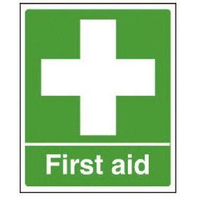 | - Steðga óhappinum.  - Hjálp tí skaðarakta.  - Ring 1-1-2 frá fartelefonini, sig:  - Hvat er hent, hvør er skaðin/sjúka.  - Hvussu nógv eru komin til skaða.  - Hvar ringt verður frá, upplýsið tlf. nr. hjá byggileiðara (sí tlf. niðast á síðuni).  - Tann sum ringir 1-1-2, sendir onkran út at taka í móti sjúkrabilinum fyri at vísa veg til óhappið.  - Kunnið byggileiðsluni.
Smærri skaði | - Fylg skaðarakta til kommunulæknan hjá honum/skaðastovuna á sjúkrahúsinum.  - Ringið til kommunulæknan hjá skaðarakta/læknavaktina tlf. 1870 í ivamálum (kl. 16-08)  - Veitið vanliga fyrstuhjálp.
Evakuering | Við burturflyting. Ver rólig/róligur!  - Farið av økinum – fá øll út. Tú hevur ábyrgdina av tínum gestum.  - Farið til savningarstaðið. Staðsetingin sæst á tekningini yvir byggiplássið.  - Ver vísur í, at tú verður skrásettur á savningarstaðnum.  - Um tíðindafólk eru á staðnum, er tað bert byggiharrin, sum kann úttala seg.
Umhvørvis-dálking  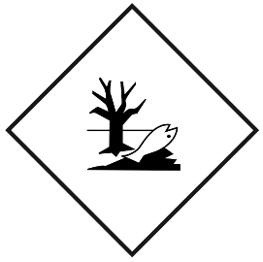 | Dálking á landi:  - Ringið til løgregluna Tórshavn tlf. 35 14 48  Dálking á sjógvi:  - Ringið til MRCC Tórshavn tlf. 35 13 00
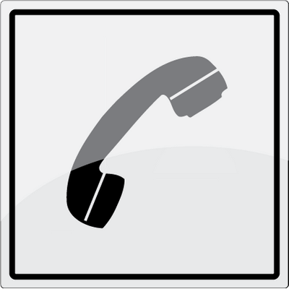

Telefon nr. hjá byggileiðara:

